Исследовательский отчет о реализации Action Reserch

**Использование приемов критического мышления в начальной школе на уроках русского языка.**

Критическое мышление – разумное рефлексивное мышление, сфокусированное на решении того, во что верить и что делать.

Джуди А.Браус, Дэвид Вуд

Задача учителя на сегодняшний день - помочь ученикам овладеть знаниями и навыками, которые помогут им в будущем успешно трудиться. Если мы хотим научить детей мыслить по - другому, нам самим придется мыслить иначе. В центре современного образования находится личность ребенка в его индивидуальном и психологическом развитии. Такой подход обращает внимание школы к личности ученика, к его внутреннему миру, где таятся еще не развитые возможности и способности. Цель школы – призвать к жизни, пробудить эти внутренние силы, возможности. Мы, учителя, школьники, родители представляем свой идеал школы. Конечно, этот идеал у всех разный. Но я уверена, что если узнать все мнения, наверняка получится, что школа, с одной стороны, не должна быть в тягость ребенку, так как ему должно быть комфортно учиться, чтобы задавали не слишком много, чтобы учителя требовали не только заучивать материал, но еще и интересно рассказывали, обсуждали с учениками жизненные вопросы – хотя бы в рамках своих предметов, давали возможность проявить способности и развить важные навыки для применения в будущей профессиональной деятельности. А в то же время, очень важно, чтобы школа и требовала с учащихся так, чтобы они смогли с легкостью поступить в институт, сумели ориентироваться в сложном мире профессий и могли применить полученные в школе умения и навыки. Я задумалась над вопросом: что учителя, родители и ученики могут сделать своими силами, чтобы этот созданный ими идеал школы стал реальным? Как сделать так, чтобы и школьнику, и его родителям, и учителям было интересно общаться друг с другом, чтобы дети видели, что взрослым интересны не только их отметки, но и то, как они смогли своим умом и талантами достичь успехов. Родители, учителя и школьники должны научиться разделять равную ответственность и за успехи, и за неудачи. Учиться – это интересно! Многие приходят к этой простой мысли, когда время уже потеряно. Я размышляла об этом и поняла, что нужно помочь детям его не терять, а ценить, ведь пребывание в школе и в вузе в общей сложности составляет как минимум 16 лет нашей жизни! Современная жизнь диктует нам, что целью образования сегодня становится личностно-ориентированная направленность. Около десяти лет тому назад я присутствовала на открытом уроке, где учитель использовала стратегии критического мышления. Затем и сама прослушала соответствующие курсы и начала работать, используя элементы критического мышления. Эти стратегии вносили в мою практику разнообразие, позволяли активизировать мыслительную деятельность ребенка, предполагали работу в сотрудничестве учитель-ученик и ученик - ученик. Но постепенно все реже и реже я использовала элементы критического мышления на своих уроках, так как знакомилась с другими методами работы, да и чувствовала, что не хватает системности в этом виде деятельности. Придя на курсы II уровня, я вновь встретилась с модулем «Критическое мышление» и поняла, что за критическим мышлением большое будущее, так как эти навыки являются составляющими человеческого прогресса. Они позволяют синтезировать информацию и идеи; формируют способность к суждению о достоверности и относительной важности информации, ставят под сомнение идеи других. Меняется мир, меняемся и мы. «Чтобы стать успешными в современном информационном обществе, дети должны быть вовлечены в более эффективные формы активного обучения, обеспечивающего понимание и обретение независимости. В этой связи, учителям для преобразования процесса преподавания необходимо овладеть новыми подходами и методами» ( из руководства учителя). Знания, полученные на курсах ЦПМ, позволили мне ближе познакомиться с модулем « критическое мышление».

В педагогике и психологии существуют различные подходы определения критического мышления: «Критическое есть аналитическое, творческое, рефлексивное и понимающее, способное интерпретировать и оценивать скрытое в послании, а также принять позицию по отношению к нему». Критическое мышление – ведущее современное педагогическое понятие, актуальное для развития преподавания и обучения в Казахстане. Критическое мышление зачастую предполагает готовность к воображению или принятию во внимание альтернативных решений, внедрению новых или модифицированных способов мышления и действий.

Наряду с более сложными задачами, такими как критическое размышление, о процессах преподавания и обучения, критическое мышление может включать признание неустановленных предположений. Основы критического мышления могут быть развиты и в работе и со старшими, и с младшими школьниками, начиная с очень ранней стадии их обучения, в целях развития необходимых навыков. Наиболее оптимальный для этого путь – стимулирование учеников к доказательствам на основе собственного опыта. Мы располагаем достаточным количеством примеров об образе жизни в различных частях мира и в различные периоды истории, которые можно использовать для мотивирования в учениках любознательности и развития навыков критического мышления. Критическое мышление предполагает развитие таких навыков, как приобретение доказательств посредством наблюдения и слушания, с учетом контекста, и применение соответствующих критериев для принятия решений. Включенные навыки критического мышления могут быть описаны как ценности и проблемы, а также – обнаружение эффективных средств их решения, понимание важности установления приоритетов в решении задач.

• наблюдение;

• анализ;

• вывод;

• интерпретация. Процессы и навыки могут включать:

• сбор и группировку таких доказательств, как картины, фотографии, запись воспоминаний; • оценку основных источников и постановку соответствующих вопросов о них; • сравнение и обсуждение основных источников с ситуативными выводами и временными обобщениями;

• пересмотр предположений и гипотез по мере обогащения опыта.

На более поздней стадии изучения их работы посредством дальнейшего обсуждения с учителями, рассмотрения и пересмотра их временных заключений, детям может быть оказана помощь в выстраивании понимания их собственных процессов обучения, включая:

• оценку;

• объяснение;

• метапознание.

В дополнение к навыкам, перечисленным в отношении развития критического мышления учеников, таким как приобретение доказательств, посредством наблюдения и слушания, принятие во внимание контекста и применение соответствующих критериев для принятия решений критического мышления учеников:

Рациональность. Стремление найти лучшее объяснение, постановка вопросов вместо поиска категорических ответов; требование и учет любых доказательств; опора на причину, а не на эмоции (хотя эмоция имеет место и может относиться к самосознанию, упомянутому ниже).

Непредубежденность. Оценка всех выводов; рассмотрение и признание множества возможных точек зрения или перспектив; стремление оставаться открытым для альтернативных интерпретаций.

Суждение. Признание степени и значения доказательств; признание уместности и достоинства альтернативных предположений и перспектив. Дисциплина. Стремление быть точным, всесторонним и исчерпывающим (учет всех имеющихся доказательств и принятие во внимание всех точек зрения).

Самосознание. Осознание субъективности собственных предположений, предубеждений, точек зрения и эмоций. (Руководство для учителя 2012г.) Критически мыслящие ученики активны в процессе постановки вопросов и анализа доказательств, сознательно применяют стратегии для определения значений; они относятся скептично к визуальным, устным и письменным доказательствам; открыты для новых идей и перспектив. Современная жизнь устанавливает свои законы: не простое знание фактов, не умения, как таковые, а способность пользоваться приобретенным ; не объем информации, а умение получать ее и применять; не потребительское отношение, а созидание и сотрудничество. Развитие индивидуальности ребенка, его личностный рост зависит от активности включения в учебный процесс работы по технологии развития критического мышления. Какими знаниями и умениями должен обладать ученик, выходя из стен начальной школы? Прежде всего - умением учиться. Он должен владеть сформированными универсальными учебными действиями. Учитель может добиться этих умений, используя элементы критического мышления, начиная уже с начальной школы. Суть технологии критического мышления точно передана в китайской пословице: «Скажи мне – я забуду, покажи мне – я запомню, вовлеки меня – я пойму». Развитие критического мышления – это естественный способ взаимодействия; первый шаг для развития мышления. «Людям необходимо думать о том, что они делают и зачем, во что они верят и почему. Ни одного дня не должно пройти без этих вопросов. Дэвид Клустер, профессор, преподаватель американской литературы в Хоуп-колледже г.Холланд, США, выделил несколько признаков критического мышления. Во-первых, критическое мышление есть мышление самостоятельное. Когда занятие строится на принципах критического мышления, то 1. каждый формулирует свои идеи, оценки и убеждения независимо от остальных. 2. мышление может быть критическим только тогда, когда оно носит индивидуальный характер 3. критическое мышление не обязано быть совершенно оригинальным: мы вправе принять идею или убеждение другого человека как свои собственные. Во-вторых, информация является отправным, а отнюдь не конечным пунктом критического мышления. Знание создает мотивировку, без которой человек не может мыслить критически. В своей познавательной деятельности ученики и учителя, писатели и ученые подвергают каждый новый факт критическому обдумыванию. Именно благодаря критическому мышлению традиционный процесс познания обретает индивидуальность и становится осмысленным, непрерывным и продуктивным. В-третьих, критическое мышление стремится к убедительной аргументации. Критически мыслящий человек находит собственное решение проблемы и подкрепляет это решение разумными, обоснованными доводами. В-четвертых, критическое мышление есть мышление социальное. Всякая мысль проверяется и оттачивается, когда ею делятся с другими. Поэтому учителя, работающие в русле критического мышления, уделяют большое внимание выработке качеств, необходимых для продуктивного обмена мнениями: терпимости, умению слушать других, ответственности за собственную точку зрения. Во всех пунктах определения критического мышления могут воплощаться в различных видах учебной деятельности. ( Халперн Д. «Психология критического мышления»)Для того чтобы учащийся мог воспользоваться своим критическим мышлением, ему важно развить в себе ряд качеств.

В рамках образовательной технологии развития критического мышления существует множество технологических приемов, и я в своей практике использовала эти приемы, которые могут адаптировать урок к конкретному материалу и к уровню развития учащихся.

На стадии «Вызова» мною были применены следующие приемы: парная или групповая мозговая атака (мозговой штурм), составление «кластеров» (ассоциативных полей), заполнение конструктивных полей, ведение «бортового журнала» на уроке и так далее.

На стадии реализации с успехом была применена система маркировки текста «инсерт », таблицы «Плюс – Минус - Интересно», «Знаем-Хотим узнать - Узнали».

На заключительной стадии «Рефлексии» я пыталась комбинировать вышеназванные приемы и обратилась к групповому подведению итогов, обсуждению результатов, возвращаясь к поставленной в начале урока проблеме, и проверила, нашла ли она свое решение.

Различных приемов и методик, применяемых на каждой стадии очень много. Я остановлюсь на тех, которые успешно применяла на уроках русского языка в период прохождения педагогической практики.

В течение первой учебной недели я провела анкетирование с детьми. При обработке анкет отмечалось количество заданных вопросов ребенком, количество высказываний, имеющих целенаправленный характер, количество реплик, количество выполненных самостоятельно заданий, а также отвлекаемость учащихся и сделан вывод об уровне отношения детей к учебе. Результаты предоставлены в диаграмме (См. Приложение № 1)

Анкетирование учащихся я провела дважды – до применения критического мышления в процессе обучения и после него. При помощи данной диагностики я смогла выяснить эмоциональный настрой и отношение учащихся к учебе, характер возникающих трудностей в учении, а также отношение учащихся к этим трудностям до внедрения критического мышления на уроках (это первая часть анкетирования). Во второй части я выяснила, какие изменения произошли по тем же вопросам и характер этих изменений. Анкетирование проводилось с условием анонимности и конфиденциальности. Время заполнения анкеты строго не ограничивалось. Результаты анализа анкет представлены в следующей таблице (См. Приложение №2 )

При изучении темы «Лексика», я провела серию уроков с использованием элементов критического мышления. На первом уроке, по теме «Синонимы» я включила элемент «Мозговая атака», так как этот прием позволяет мне выяснить все, что знают или думают ученики по обсуждаемой теме урока. Я задавала прямой вопрос о том, что известно учащимся, например:

1.Чем отличаются синонимы от антонимов?

2.Что общего у синонимов и многозначных слов?

3.Где мы можем найти объяснение лексического значения синонима?

Индивидуально учащиеся заполняли таблицу, в которой записывали все, что знают по тому или иному вопросу. Затем они обменялись информацией в парах, где выяснили, в чем совпали имеющиеся представления, по поводу чего возникли разногласия. Диалоговая работа прошла успешно, хотя я заметила, что несколько учащихся были малоактивны, из этого я сделала вывод, что надо тщательнее продумывать вопросы на повторение. С этим заданием справились 70 % учащихся. Но целью моего урока было углубление знаний по теме « Синонимы» и поэтому я применила прием «Толстые и тонкие вопросы». Этот метод учит детей отвечать на вопросы не только кратко, но и уметь давать развернутый ответ, что развивает речь учащихся. Учащиеся вначале составили и записали простые и сложные вопросы, а затем провели работу в парах. При проведении парной работы я заметила, что мысли у детей возникали хаотично. Моей целью было упорядочить их, выстроить последовательность изложения. Я предложила детям разграничить вопросы на легкие и простые по их мнению. Я убеждена, что упорядочение мысли – признак уверенности человека. Так как из своего опыта я знаю, что в начальных классах нецелесообразно проведение большого количества приемов критического мышления на одном уроке, я включила только два приема и далее использовала традиционную форму урока. В конце урока была проведена рефлексия. Для обратной связи я подготовила детям цветочки и предложила разместить их в соответствии с эмоциональным настроем, полученным на уроке.(Приложение №7) Двое детей из класса расположили свои цветочки около грустного человечка. В личной беседе с ними я выяснила причины их выбора. Ученик А.объяснил, что в его паре находился очень сильный лидер, который не дал ему себя проявить. Ученик С.теоретически плохо усвоил материал, так как у него имелись пробелы по изучаемой теме.

После проведенного урока я размышляла о том, насколько мой урок достиг цели. И пришла к выводу, что в целом урок получился, но при планировании дальнейших уроков мне необходимо:

1.Тщательно подбирать материал с учетом возрастных особенностей и подготовленности учащихся;

2.Учитывать индивидуальные особенности детей;

3.Подходить к выбору элементов критического мышления с учетом темы урока;

4.Больше уделять внимание при подборе дидактического материала;

5.Продумывать использование элементов критического мышления в групповой работе.

Следующим витком при планировании урока я наметила использование групповой работы с элементами критического мышления, такими как кластер и синквейн, так как именно эти элементы критического мышления позволяют детям раскрыть творческие способности, развивать умение работать в группах.

Групповая работа является активным процессом, где учащиеся усваивают информацию, обрабатывают и обобщают ее, а не механически запоминают и повторяют. Они получают большую пользу от знакомства с точкой зрения сверстников, работающих в сотрудничестве, создают основу и смысл рассуждений. Дети развиваются социально и эмоционально, так как выслушивают различные точки зрения и вынуждены выражать и защищать свои идеи, обмениваться разнообразными убеждениями, ставить под сомнение идеи других, принимать активное участие на уроке.

Темой заключительного урока я взяла обобщающий урок «Синонимы и антонимы». К этому уроку я готовилась тщательно: читала соответствующую методическую литературу, знакомилась с опытом других учителей, еще раз просмотрела некоторые статьи из руководства учителя (с. ) Чтобы настроить детей на урок, поднять их настроение, начала с «Круга радости», где учащиеся хором читали стихотворение, сопровождая его движениями.(См.Приложение № 3 ) Деление детей на группы очень сложный процесс, который нередко сопровождается шумом, так как дети еще не привыкли к этому виду работы. Чтобы разделить детей на группы мне понадобилось дерево, на котором висели яблочки разного цвета.(См. Приложение № 4 ) В дальнейшем с помощью этих яблок я проведу обратную связь, где учащиеся напишут свою рефлексию по пройденному уроку. Дети по очереди подходили и выбирали себе понравившийся цвет яблока, а затем садились за парты, которые были расставлены в классе для групповой работы. Я заметила, что один ученик сел отдельно от группы, а девочки – подружки захотели сесть вместе. Задача учителя состоит в том, чтобы дети научились работать в любой группе в равных условиях. Ученику К. я предложила выбрать группу для совместной работы, а девочек рассадила по их группам, так как я считаю, что работать творчески и активно вдвоем они бы не смогли.

При повторении темы «Синонимы» и «Антонимы» я решила применить элемент критического мышления «Составление кластера». Это способ графической организации материала, позволяющий сделать наглядными те мыслительные процессы, которые происходят при погружении в ту или иную тему. Кластер является отражением нелинейной формы мышления. Последовательность действий проста и логична:

Посередине чистого листа (классной доски) написать ключевое слово или предложение, которое является «сердцем» идеи, темы. Вокруг «накидать» слова или предложения, выражающие идеи, факты, образы, подходящие для данной темы. По мере записи, появившиеся слова соединяются прямыми линиями с ключевым понятием. В итоге получается структура, которая графически отображает наши размышления, определяет информационное поле данной темы. В работе с кластерами необходимо соблюдать следующие правила:

– не бояться записывать все, что приходит на ум. Давать волю воображению и интуиции;

– продолжать работу, пока не кончится время или идеи не иссякнут;

– постараться построить как можно больше связей. Не следовать по заранее определенному плану.

Так как мои ученики уже знакомы с работой над кластером я не стала останавливаться и объяснять подробно вышеуказанный элемент. К составлению кластера каждая группа подошла творчески и креативно.

1 группа нарисовала кластер в виде цветка ,на котором в центре расположили слово синоним, а на лепестках пояснения.

2 группа составила кластер в виде солнышка. В центре поместили ключевое слово, а на лучах объяснение

3 группа нарисовала дерево и на ветках записали слова.

4 группа придумала кораблик, где в центре написали слово «антонимы», а на мачте расположили флажки с подписями.(См.Приложение№5 ) Учащиеся делились информацией, сравнивали, обсуждали, оценивали и в итоге демонстрировали полученные кластеры. Этот вид работы понравился детям. Они проявили себя творчески, работали слаженно, рисовали и обсуждали с интересом. Мне нравится работать с этой стратегией, она учит размышлять, анализировать, синтезировать и оценивать. Главное, ученик учится аргументировать свое решение, концентрироваться на отдельных понятиях и проводить параллели. В процессе работы ученик формулирует вопросы, отвечает на них, что является важным. Ученики учатся быстро систематизировать необходимую информацию. А главное – они слышат и слушают несколько точек зрения по данному вопросу. Вырабатывают коллективное решение, что и является главной задачей этого метода - коммуникативного общения. Применение этого элемента на уроках мне нравится, так как он позволяет не только синтезировать и анализировать, но и оценивать полученные результаты.

На стадии рефлексии я предложила детям написать синквейн.

«Синквейн» .Происходит от французского « cing» – пять.

Это стихотворение, состоящее из пяти строк. Используется как способ синтеза материала. Лаконичность формы развивает способность резюмировать информацию, излагать мысль в нескольких значимых словах, емких и кратких выражениях. Правила написания синквейна: 1строка – тема стихотворения, выраженная одним словом, обычно именем существительным

2 строка – описание темы в двух словах, как правило именами прилагательными;

3 строка – описание действия в рамках этой темы тремя словами, обычно глаголами;

4 строка – фраза из четырех слов, выражающая отношение автора к данной теме;

5 строка – одно слово, синоним к первому, на эмоционально-образном или философски – обобщенном уровне повторяющее суть темы. Синквейн может быть предложен, как индивидуальное самостоятельное задание; для работы в парах; реже как коллективное творчество. Обычно синквейн используется на стадии рефлексии. Как показывает опыт, синквейны могут быть очень полезны в качестве: инструмента для синтезирования сложной информации; способа оценки понятийного багажа учащихся; средства развития творческой выразительности.

Задание заключалось в том, что нужно было придумать слова – синонимы на любую интересующую детей тему, а параллельные группы должны были подобрать к этим словам антонимы. Первая и третья группы придумали два синонима : веселье, мир, а вторая и четвертая группы подобрали к ним антонимы : грусть, война.

Приведу примеры синквейна, написанные учащимися:

1.Грусть

Печальная, обидчивая

Скучает, плачет, жалеет

Грустный человек очень печальный

Эмоции

2.Веселье

Радостное, смешное

Смеяться, играть, петь

Настроение

3.Война

Жестокая, кровавая

Стреляет, уничтожает, убивает

Мы не хотим войны

Боль.

4.Мир

Большой, чистый

Расцветает, радует, веселит

Наш мир очень большой

Земля

(Приложение № 6 )

Три группы из четырех справились с заданием и только в четвертой группе учащиеся не совсем поняли, что от них требовалось. Взяв за основу слово «веселье» они написали прилагательные: веселый, веселая, веселые. Я еще раз постаралась объяснить доступно. В ходе объяснения задавала вопросы всем участникам команды, привела несколько примеров и попросила, чтобы каждый объяснил, что и как он понял. Таким образом, мне удалось справиться с возникшей ситуацией, и учащиеся самостоятельно продолжили творческую работу. Конечно, синквейны детей далеки от совершенства, но учитывая возрастные особенности детей, я считаю, что они с заданием справились.

Во время работы детей второй группы я заметила, что там находится очень сильный лидер, который старается навязать свое мнение членам группы. Я сделала вывод, что в следующий раз нужно посадить этого ученика в группу таких же лидеров.

В заключение урока я попросила учащихся написать на яблочках - стикерах

, которые они выбрали в начале урока, обратную связь, и прикрепить их на дерево. Все учащиеся написали положительные отзывы и нарисовали веселый смайлик, и только один ученик Б. нарисовал грустный смайлик и добавил запись «Никто не обращал на меня внимание». Я попыталась узнать, почему он так написал, выяснилось, что при работе с кластером он не смог выразить свои мысли и дети к нему не прислушались. Исходя, из этой ситуации я для себя сделала вывод, что планируя синквейн, нужно создавать маленькие группы по три - четыре человека, чтобы каждый ученик мог себя проявить, высказать свое мнение, показать, на что он способен.

После проведенных уроков я сделала для себя выводы, что использование данного модуля помогло моим детям:

-освободиться от зависимости учителя, самим управлять процессом добывания знаний;

-понимая необходимость и значение знаний, выполнять необходимые действия активно и самостоятельно;

Не ограничиваясь получением сведений, пополнять свои знания;

-отрабатывать модели применения полученных знаний, навыков в повседневной жизни, учиться быть лидерами;

-реализовывать и активизировать имеющийся творческий потенциал, использовать возможность оценить свое творчество и быть оцененным;

-высказывать свое мнение, слушать других, удовлетворять желание общаться;

Сравнив результаты первого анкетирования (до применения модуля «Критического мышления) и второго (после применения модуля) я сделала вывод о том, что применение модуля оказало положительный эффект в учебной деятельности учащихся и на качество их учения, так как повысились уровни познавательного интереса, самостоятельности и активности детей в учении.

Я провела четыре урока по исследованию в действии и поняла, что это только начало моего пути в решении тех проблем, которые были описаны в моем отчете. Мне необходимо продолжать работу по данному модулю, пополнять теоретико-методологическую базу, постоянно осуществлять «размышления после действия», которые позволят мне корректировать процесс обучения, более глубокое изучение модуля «Оценивание», «Обучение талантливых и одаренных», «Использование ИКТ»,так как все модули тесно взаимосвязаны между собой. Применение элементов критического мышления на уроках в начальной школе приводит к следующим результатам:

1.Высокая мотивация учащихся к учебному процессу.

2.Развитие способности самостоятельно строить понятия и применять их,

передавать другим информацию, подвергать ее коррекции, понимать и принимать точку зрения другого. Развитие мыслительных навыков учащихся необходимых не только в учебе, но и в обычной жизни - цель данной технологии. Умение принимать взвешенные решения, работать с информацией, анализировать различные стороны явлений. Данная технология направлена на развитие ученика, основными показателями которого являются оценочность, открытость новым идеям, собственное мнение и рефлексия собственных суждений, умение анализировать полученную информацию. Наличие разнообразных методов дает возможность делать уроки нестандартными, непохожими друг на друга. Таким образом, критическое мышление означает мышление рефлексивное, оценочное, развивающееся путем наложения новой информации на жизненный личный опыт, оно должно быть стратегической основой для постоянного образования людей. В рамках образовательной технологии развития критического мышления существует множество технологических приемов. Комбинируя эти приемы, учителя могут адаптировать урок к конкретному материалу и к уровню развития учащихся.

Применение технологии «Критическое мышление» на уроках:

-способствует активизации мышления, повышает мотивацию;

-способствует самовыражению учащихся, дает возможность проявить себя, свои творческие способности;

- учит находить пути решения проблемы, сопоставлять свое мнение с другими, с тем, чтобы вынести обоснованное суждение;

-способствует взаимоуважению, поощряет взаимодействия, развивает коммуникативные навыки, заставляет учеников задумываться. Навыки критического мышления нужны, чтобы обеспечить понимание между людьми, принимать различные взгляды на мир, способствовать самореализации личности учащихся.

И в завершении хотела бы заметить, что с помощью данной программы и ее семи модулей, благодаря внедрению новых подходов в обучении, мои ученики станут ответственными, умеющими критически мыслить, будут конкурентоспособным в новом изменяющемся мире.

Список используемой литературы:

1.« Руководство для учителя II уровень, издание третье

2.Д.Халперн «Психология критического мышления»

3.Словарь синонимов русского языка.

Приложение №1

**Мотивация учения и причин низкой успеваемости учащихся**

1. Я стараюсь учиться лучше, чтобы..

А) получить хорошую оценку;

В) меня хвалили родители;

С) я больше знал и умел.

1. Я не могу учиться лучше, так как...

А) у меня есть более интересные дела;

В) мне трудно, я не понимаю;

С) я не успеваю работать вместе со всеми.

1. Если я получаю хорошую оценку, мне больше всего нравится, что.

А) я хорошо знаю учебный материал;

В) мама будет довольна;

С) я не буду тянуть класс назад.

1. Если я получаю плохую отметку, мне больше всего не нравится, что .

А) я плохо знаю учебный материал;

В) буду считаться плохим учеником;

С) мама будет расстроена

Мотивация учения и причин низкой успеваемости учащихся

( до применения критического мышления)

Приложение №2

**Анкета  
Мотивация успеваемости учащихся после применения уроков с элементами критического мышления.**

1. Тебе нравится в школе?   
   а) да  
   б) не очень  
   в) нет  
   2. Утром ты всегда с радостью идешь в школу или тебе часто хочется остаться дома?  
   а) иду с радостью  
   б) бывает по-разному  
   в) чаще хочется остаться дома  
   3. Если бы учитель сказал, что завтра в школе не обязательно приходить всем ученикам, ты пошел бы в школу или остался дома?  
   а) пошел бы в школу  
   б) не знаю  
   в) остался бы дома  
   4. Тебе нравится, работать в группах?  
   а) нравится  
   б) бывает по-разному  
   в)не нравится  
   5. Ты хотел бы, чтобы тебе не задавали никаких домашних заданий?  
   а) не хотел бы  
   б) не знаю  
   в) хотел бы  
   6. Хотел ли ты быть лидером в группе?  
   а) да  
   б) не знаю  
   в) нет  
   7. Легко ли ты справился с заданиями на уроке?  
   а) легко  
   б) пришлось подумать  
   в) было трудно

Мотивация успеваемости учащихся после применения уроков

с элементами критического мышления.

Приложение №3

Чтобы настроить детей на урок, поднять их настроение, начала с «Круга радости»

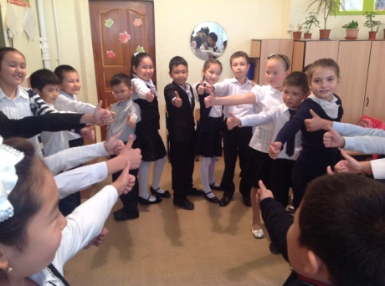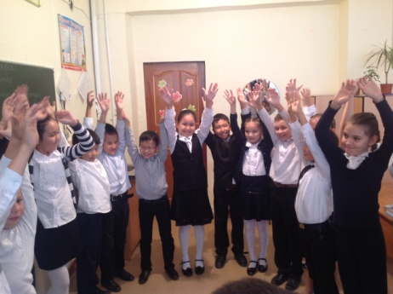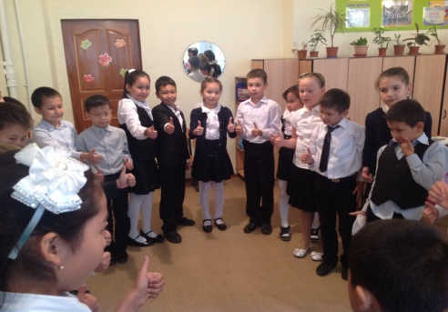

Приложение №4

Деление детей на группы с помощью разноцветных яблок, расположенных на дереве.

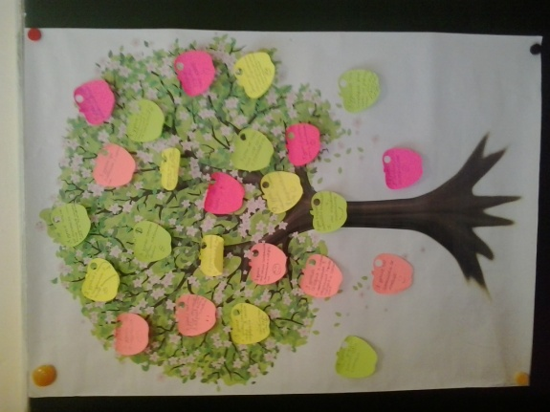

Приложение №5

Составление кластера «Синонимы» и «Антонимы»

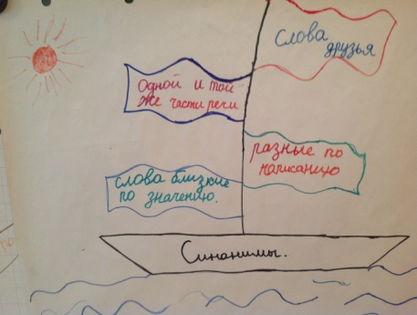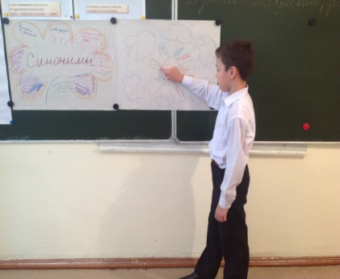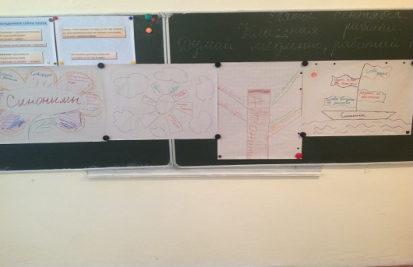

Приложение №6

Примеры синквейнов, написанные учащимися

т

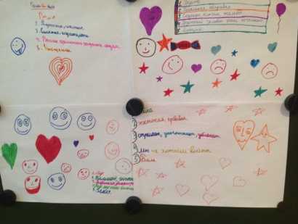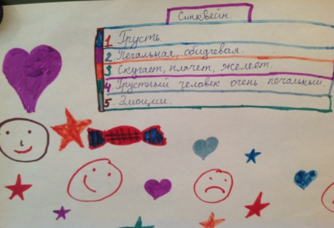 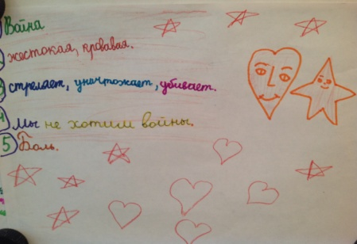

Приложение №7

Рефлексия в заключении урока с помощью цветочков.

